Volume 02. Wire Harness Engineering

Chapter 09. Packaging and Protection

09.01. Braid Sleeve Selection
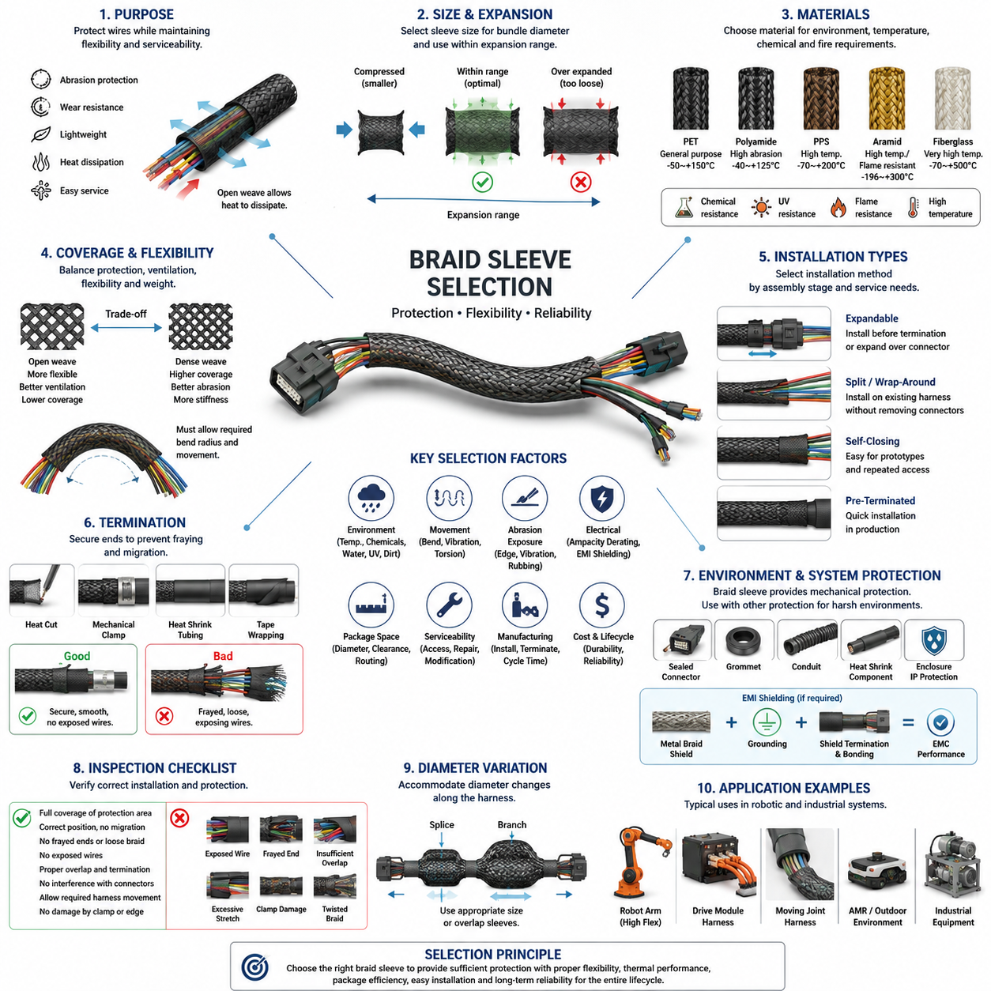
브레이드 슬리브(Braid Sleeve)는 유연성(Flexibility), 낮은 중량(Low Mass), 정비성(Serviceability)을 유지하면서 기계적 보호(Mechanical Protection)를 제공하기 위해 와이어 하니스 엔지니어링(Wire Harness Engineering)에서 널리 사용됩니다. 강성 전선관(Rigid Conduit)과 달리 브레이드 슬리브는 번들 형상(Bundle Geometry)에 맞게 변형되며, 배선 경로가 전환되는 구간에서도 하니스가 자연스럽게 굽혀질 수 있도록 합니다. 따라서 선택 시에는 공칭 번들 직경(Nominal Bundle Diameter)뿐만 아니라 마모 노출(Abrasion Exposure), 움직임(Motion), 온도(Temperature), 설치 방법(Installation Method), 환경 조건(Environmental Conditions), 요구되는 보호 수준을 함께 고려해야 합니다.
가장 기본적인 선택 기준은 하니스 번들 직경(Harness Bundle Diameter)과 슬리브의 사용 가능한 확장 범위(Usable Expansion Range) 사이의 관계입니다. 확장형 브레이드 슬리브(Expandable Braided Sleeving)는 길이 방향으로 압축하면 직경이 증가하고, 길이 방향으로 늘리면 직경이 감소합니다. 슬리브는 최대 직경 상태가 아니라 규정된 확장 범위 내에서 충분한 여유를 가지고 사용해야 합니다. 과도하게 확장하면 피복 밀도(Coverage Density)가 감소하고, 지나친 길이 방향 장력(Longitudinal Tension)은 설치를 어렵게 하며 굴곡부, 분기부, 종단부 주변의 국부 응력(Local Stress)을 증가시킬 수 있습니다.
일반적으로 PET라고 부르는 폴리에틸렌 테레프탈레이트(Polyethylene Terephthalate)는 범용 브레이드 슬리브에 가장 많이 사용되는 재료 중 하나입니다. PET 슬리브는 낮은 중량, 우수한 내마모성(Abrasion Resistance), 유연성, 내화학성(Chemical Resistance), 비교적 경제적인 제조 특성을 제공합니다. 재료의 허용 온도 범위 내에서는 저전압 하니스(Low-Voltage Harness), 신호 케이블(Signal Cable), 센서 배선(Sensor Wiring), 로봇 내부 배선에 적합합니다. 또한 개방형 브레이드(Open Braid)는 여러 밀폐형 보호재보다 번들 내부에서 발생하는 열을 효과적으로 방출할 수 있습니다.
온도, 화학물질 노출(Chemical Exposure), 또는 난연 성능(Fire Performance)이 일반 PET의 성능 범위를 초과하는 경우에는 대체 섬유(Alternative Fiber)와 특수 구조(Specialized Construction)가 필요합니다. 폴리아미드(Polyamide), PPS, 아라미드(Aramid), 유리섬유(Fiberglass) 및 기타 엔지니어링 재료(Engineered Material)는 향상된 내마모성, 고온 성능(Elevated-Temperature Capability), 또는 개선된 난연 특성(Flame Behavior)을 제공할 수 있습니다. 기계적 마모에 우수한 슬리브라고 해서 고온 표면, 오일, 세척 화학물질, 자외선(Ultraviolet Radiation), 화염에 반드시 적합한 것은 아니므로 실제 운용 환경을 기준으로 재료를 선정해야 합니다.
내마모성(Abrasion Resistance)은 하니스가 섀시 구조물(Chassis Structure), 브래킷(Bracket), 인클로저 모서리(Enclosure Edge), 서스펜션 구성품(Suspension Component), 구동 모듈(Drive Module), 움직이는 기구 주변을 통과하는 경우 특히 중요합니다. 슬리브는 전선 절연체(Wire Insulation)와 주변 구조물 사이에서 희생형 기계 인터페이스(Sacrificial Mechanical Interface) 역할을 합니다. 그러나 브레이드 보호가 올바른 라우팅(Routing)의 필요성을 제거하지는 않습니다. 날카로운 모서리나 진동이 심한 표면에 지속적으로 마찰되면 슬리브와 절연체가 모두 마모될 수 있으므로 충분한 이격 거리(Clearance), 클램프(Clamp), 그로밋(Grommet), 모서리 보호(Edge Protection)가 필요합니다.
유연성(Flexibility)은 내마모 성능과 함께 평가해야 합니다. 매우 견고한 보호 슬리브는 번들 강성(Bundle Stiffness)을 증가시키고 굽힘 하중(Bending Load)을 커넥터(Connector), 스플라이스(Splice), 또는 지지되지 않은 전선 구간으로 전달할 수 있습니다. 움직이는 로봇 하니스(Moving Robotic Harness)의 보호 시스템은 개별 전선 사이에 과도한 마찰을 발생시키지 않으면서 요구되는 굽힘 반경(Bending Radius)과 반복 운동(Repetitive Motion)을 허용해야 합니다. 슬리브는 번들의 자연스러운 움직임을 따라야 하며 하니스를 인위적으로 강성이 높은 기계적 경로로 제한해서는 안 됩니다.
브레이드 피복 밀도(Braid Coverage Density)는 보호 성능, 통풍(Ventilation), 유연성, 중량 사이의 균형에 영향을 줍니다. 상대적으로 개방된 브레이드(Open Braid)는 가볍고 쉽게 확장되므로 커넥터와 불규칙한 번들 구간 주변에 편리하게 설치할 수 있습니다. 조밀한 구조(Dense Construction)는 표면 피복률(Surface Coverage)을 높이고 일반적으로 직접적인 기계 접촉에 대한 저항성을 향상시킵니다. 그러나 재료 밀도가 증가하면 유연성이 감소하고 직경이 증가하며 오염물이 축적되거나 열적 특성(Thermal Behavior)에 영향을 줄 수 있으므로 최대 피복률이 항상 최선이라고 가정해서는 안 됩니다.
설치 구조(Installation Architecture) 역시 중요한 선택 요소입니다. 확장형 슬리브(Expandable Sleeve)는 커넥터 종단 작업(Connector Termination) 전에 설치하거나 완성된 케이블 번들보다 큰 커넥터 위로 확장하여 설치할 수 있습니다. 분할형 또는 랩어라운드 브레이드 슬리브(Split or Wrap-Around Braided Sleeve)는 하니스가 이미 조립된 경우나 커넥터의 핀을 제거하지 않고 보호재를 추가해야 하는 현장 정비(Field Service)에 유용합니다. 자기 폐쇄형 구조(Self-Closing Construction)는 시제품(Prototype), 정비 변경(Service Modification), 내부 전선에 반복적으로 접근해야 하는 하니스에 특히 적합합니다.
슬리브 종단(Sleeve Termination)은 의도적으로 설계해야 합니다. 제대로 고정되지 않은 브레이드는 풀림(Fraying)이 발생하거나 번들을 따라 이동하여 커넥터 및 분기점 주변의 전선을 노출시킬 수 있습니다. 재료와 적용 환경에 따라 끝부분을 열 절단(Heat Cutting)하거나 기계적으로 고정하고, 테이프(Tape), 열수축 튜브(Heat-Shrink Tubing), 또는 전용 종단 구조(Dedicated Termination Feature)로 마감할 수 있습니다. 종단부는 풀림을 방지하면서 전선 절연체를 손상시키거나 커넥터 바로 뒤에 과도한 압축 및 굽힘 응력 집중(Bending Stress Concentration)을 발생시키지 않아야 합니다.
열적 성능(Thermal Performance)은 재료 수준과 하니스 수준 모두에서 고려해야 합니다. 슬리브 자체는 국부 고온 영역(Local Hot Zone)과 비정상 조건(Abnormal Condition)에 대한 여유를 포함하여 충분한 연속 사용 온도 등급(Continuous Operating-Temperature Rating)을 가져야 합니다. 동시에 보호층을 추가하면 번들 전선의 열전달(Heat Transfer)이 변화할 수 있습니다. 따라서 전선의 전류 허용 용량(Ampacity)은 최종 물리적 패키징 구성(Physical Packaging Configuration)과 독립적으로 평가해서는 안 되며, 전선관 및 슬리브에 따른 디레이팅(Derating) 조건과 함께 검토해야 합니다.
환경 노출(Environmental Exposure)은 개방형 브레이드 슬리브만으로 충분한지 또는 추가적인 보호가 필요한지를 결정합니다. 일반적인 브레이드는 기계적 보호 기능을 제공하지만 물, 먼지, 오일 또는 전도성 오염물(Conductive Contamination)에 대한 밀폐 장벽(Sealed Barrier)을 형성하지는 않습니다. 따라서 실외 로봇(Outdoor Robot), 산업 장비(Industrial Equipment), 오염된 환경에서 운용되는 자율이동로봇(AMR, Autonomous Mobile Robot)에서는 브레이드가 보호 시스템의 한 계층으로 사용되며, 밀폐형 커넥터(Sealed Connector), 그로밋, 전선관, 열수축 부품, 인클로저 수준의 침투 보호(Ingress Protection)와 함께 적용될 수 있습니다.
전자기 차폐(Electromagnetic Shielding)는 일반적인 기계적 브레이드 보호(Mechanical Braid Protection)와 구분해야 합니다. 폴리머 브레이드 슬리브(Polymer Braided Sleeve)는 일반적으로 마모를 방지하지만 의미 있는 전자기 차폐 기능을 제공하지 않습니다. 차폐가 필요한 경우에는 전도성 금속 브레이드(Conductive Metallic Braid) 또는 특수 차폐 구조(Shield Construction)를 민감한 신호 및 전력 회로 주변에 적용할 수 있습니다. 이러한 설계에서는 차폐 피복률(Shield Coverage), 접지 전략(Grounding Strategy), 종단 임피던스(Termination Impedance), 커넥터 본딩(Connector Bonding), 내식성(Corrosion Resistance), 노이즈가 큰 전력 회로와 민감한 통신선 사이의 분리까지 추가로 고려해야 합니다.
하니스 직경 변화(Harness Diameter Variation)는 하나의 대표 위치가 아니라 보호 대상 전체 구간에서 평가해야 합니다. 스플라이스, 분기 전환부(Branch Transition), 라벨(Label), 커넥터 백셸(Connector Backshell), 국부적인 전선 집중 구간은 주 번들보다 훨씬 큰 직경을 형성할 수 있습니다. 슬리브는 과도한 확장이나 압축 없이 이러한 변화를 수용해야 합니다. 직경 변화가 큰 경우에는 하나의 슬리브 규격을 전체 하니스에 강제로 적용하는 것보다 여러 규격의 슬리브와 제어된 중첩 구간(Controlled Overlap Zone)을 사용하는 것이 더 신뢰성 높은 결과를 제공할 수 있습니다.
로봇 응용(Robot Application)에서는 진동(Vibration)과 반복 운동(Repetitive Motion)이 특히 중요합니다. 구동 모듈 하니스(Drive-Module Harness), 조향 장치(Steering Assembly), 매니퓰레이터(Manipulator), 리프트 기구(Lift Mechanism), 관절형 조인트(Articulated Joint)는 수천 회에서 수백만 회의 운동 사이클(Motion Cycle)을 경험할 수 있습니다. 따라서 슬리브는 초기 내마모성뿐만 아니라 반복적인 굽힘, 비틀림(Torsion), 미끄럼 접촉(Sliding Contact), 진동 환경에서의 장기 거동(Long-Term Behavior)을 고려하여 선택해야 합니다. 보호층이 조인트 내부로 이동하거나 가동 부품을 방해하거나 센서 및 기계 시스템을 오염시킬 수 있는 마모 잔해(Debris)를 발생시켜서는 안 됩니다.
로봇 플랫폼에는 전력, 통신, 센싱(Sensing), 액추에이터(Actuator) 배선이 높은 밀도로 배치되는 경우가 많으므로 패키징 효율(Packaging Efficiency) 역시 중요합니다. 슬리브를 추가하면 하니스의 반경 방향 두께(Radial Thickness)가 증가하여 최소 클램프 크기, 통과 구멍 직경(Passage Diameter), 커넥터 접근 여유 공간(Connector-Access Clearance), 필요한 라우팅 공간이 변경될 수 있습니다. 설계자는 라우팅이 완료된 이후 보호재를 추가하는 방식이 아니라 설치된 슬리브의 최종 직경을 디지털 하니스 패키지(Digital Harness Package)에 포함해야 합니다. 이를 통해 최종 로봇 조립 과정에서 간섭(Interference)과 과도한 압축을 방지할 수 있습니다.
제조 고려사항(Manufacturing Considerations)은 이론적으로 적합한 슬리브가 실제 양산(Production)에서도 적용 가능한지를 결정합니다. 작업자는 예상된 작업 시간(Cycle Time) 내에 재료를 절단하고, 확장하고, 설치하고, 위치를 조정하고, 종단 처리할 수 있어야 합니다. 슬리브 사양(Sleeve Specification)에는 재료, 공칭 크기(Nominal Size), 적용 가능한 직경 범위(Applicable Diameter Range), 보호 길이(Protected Length), 종단 방법(Termination Method), 필요한 중첩 길이(Overlap)를 명확히 정의해야 합니다. 도면에 명확한 정보를 제공하면 외관은 유사하지만 열적 성능, 내마모성, 난연 성능이 서로 다른 재료를 작업자가 잘못 선택하는 것을 방지할 수 있습니다.
검사(Inspection)에서는 슬리브가 의도된 보호 구간 전체를 완전히 덮고 있는지와 하니스 조립 이후에도 정확한 위치를 유지하는지를 확인해야 합니다. 검사자는 풀린 끝단(Frayed End), 과도한 인장(Excessive Stretching), 노출된 전선(Exposed Wire), 접히거나 끼인 브레이드(Trapped or Folded Braid), 불충분한 중첩(Insufficient Overlap), 커넥터 간섭, 필요한 하니스 움직임의 제한 여부를 확인해야 합니다. 특히 클램프와 모서리 주변은 과도한 클램프 압력이 슬리브와 내부 절연체를 손상시킬 수 있고, 반대로 고정력이 부족하면 하니스가 미끄러지면서 마모될 수 있으므로 주의 깊게 검사해야 합니다.
최종적으로 브레이드 슬리브 선택(Braid Sleeve Selection)은 전기적(Electrical), 기계적(Mechanical), 환경적(Environmental), 제조적(Manufacturing), 정비적(Service) 요구사항을 연결하는 시스템 수준의 의사결정(System-Level Decision)으로 다루어야 합니다. 가장 적합한 브레이드 슬리브는 단순히 가장 두껍거나 가장 높은 등급의 제품이 아니라 충분한 보호 성능과 함께 적절한 유연성, 열적 특성, 패키지 크기, 설치 작업성(Installation Effort), 수명주기 내구성(Lifecycle Durability)을 제공하는 구조입니다. 이러한 접근 방식은 브레이드 슬리브 엔지니어링을 와이어 하니스 엔지니어링의 패키징 및 보호(Packaging and Protection) 체계와 일관되게 통합할 수 있도록 합니다.

09.02. Tape Wrapping Standards
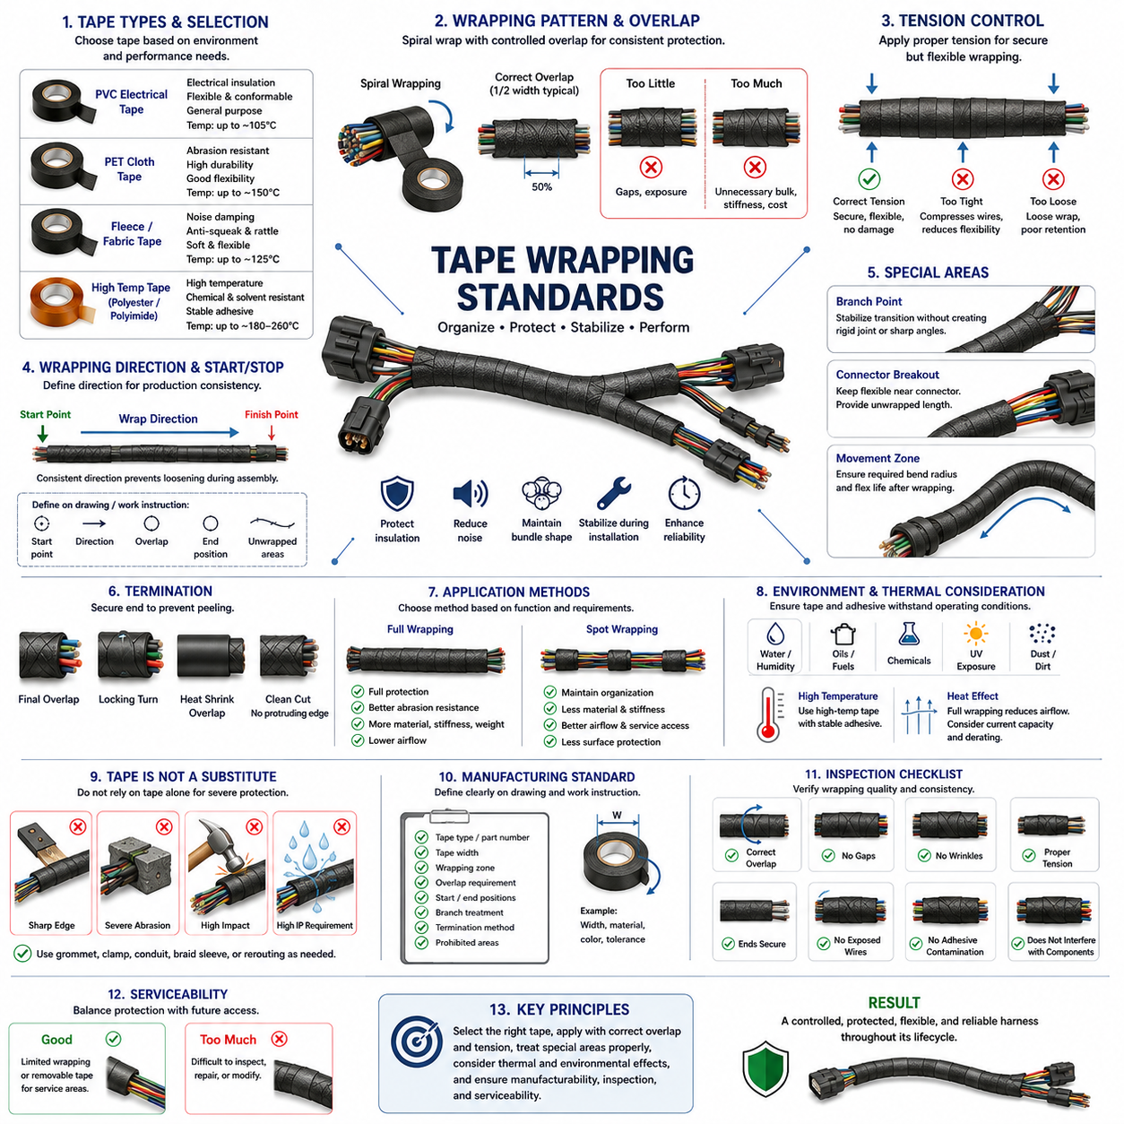
테이프 래핑(Tape Wrapping)은 와이어 하니스 엔지니어링(Wire Harness Engineering)에서 전선을 정리하고, 번들 형상(Bundle Geometry)을 제어하며, 절연체를 보호하고, 소음을 감소시키며, 설치 및 운용 중 하니스를 안정적으로 유지하기 위한 기본적인 패키징 및 보호 방법(Packaging and Protection Method)입니다. 하니스 패키징에서 테이프는 브레이드 슬리브(Braided Sleeve), 전선관(Conduit), 그로밋(Grommet), 클램프(Clamp)를 대체하기보다는 상호 보완합니다. 생산 결과의 일관성을 유지하려면 래핑 표준(Wrapping Standard)에 재료, 중첩률(Overlap), 장력(Tension), 방향, 종단 처리(Termination), 적용 구간을 명확하게 정의해야 합니다.
하니스 테이프(Harness Tape)는 각 라우팅 구간(Routing Zone)의 기계적, 열적, 전기적, 환경적, 제조적 요구사항에 따라 선택합니다. 일반적인 종류에는 PVC 전기 테이프(PVC Electrical Tape), PET 직물 또는 플리스 테이프(PET Cloth or Fleece Tape), 패브릭 테이프(Fabric Tape), 특수 고온용 재료(Specialized High-Temperature Material)가 있습니다. 각각 내마모성(Abrasion Resistance), 유연성(Flexibility), 소음 억제(Noise Suppression), 내열 성능(Temperature Capability), 접착 성능(Adhesive Performance), 두께, 비용 사이에서 서로 다른 특성을 가지므로 하나의 테이프 사양을 로봇이나 차량의 전체 하니스에 일괄적으로 적용해서는 안 됩니다.
PVC 테이프(PVC Tape)는 전기 절연(Electrical Insulation), 유연성, 경제적인 가공성, 일반적인 번들 고정(Bundle Retention)이 필요한 곳에서 널리 사용됩니다. 우수한 순응성(Conformability)을 통해 불규칙한 하니스 형상과 분기 전환부(Branch Transition)를 효과적으로 감쌀 수 있습니다. 그러나 허용 온도(Temperature Capability), 접착제 노화(Adhesive Aging), 화학물질 노출(Chemical Exposure), 장기 치수 안정성(Long-Term Dimensional Stability)을 고려해야 합니다. 일반적인 내부 배선용 PVC 테이프를 규정된 운용 조건의 검증 없이 고온 부품 주변이나 가혹한 실외 환경에 적용해서는 안 됩니다.
PET 직물 테이프(PET Cloth Tape)와 섬유 기반 테이프(Textile-Based Tape)는 내마모성과 기계적 내구성(Mechanical Durability)이 중요한 곳에 특히 유용합니다. 직조 또는 부직포 구조(Woven or Nonwoven Structure)는 유용한 유연성을 유지하면서 브래킷, 패널, 주변 부품과 반복적으로 접촉하는 하니스 표면을 보호할 수 있습니다. 플리스형 테이프(Fleece-Type Tape)는 하니스가 내부 구조물과 접촉할 때 발생하는 삐걱거림 및 떨림 소음(Squeak and Rattle Noise)을 추가로 억제할 수 있습니다. 따라서 단순한 번들 고정, 마모 보호, 소음 감쇠(Noise Damping) 요구사항을 구분하여 테이프를 선정해야 합니다.
고온 구간(High-Temperature Zone)에서는 예상되는 열 노출(Thermal Exposure) 전체에 걸쳐 기재(Backing)와 접착제(Adhesive)가 안정적인 테이프를 사용해야 합니다. 요구되는 온도 범위에 따라 폴리에스터(Polyester), 폴리이미드(Polyimide), 유리섬유(Fiberglass) 또는 기타 엔지니어링 재료가 적합할 수 있습니다. 내열성이 우수한 기재를 사용하더라도 동일한 운용 조건에서 접착제가 연화되거나 이동하고, 경화되거나 접착력을 상실한다면 충분한 성능을 제공할 수 없으므로 기재와 접착제의 온도 등급을 모두 고려해야 합니다.
래핑 패턴(Wrapping Pattern)은 테이프가 하니스를 얼마나 일관되게 보호하고 고정하는지를 결정합니다. 나선형 래핑(Spiral Wrapping)은 일반적으로 연속된 테이프 회전부 사이에 제어된 중첩(Controlled Overlap)을 적용하여 내부 전선이 의도치 않게 노출되지 않도록 합니다. 규정된 중첩률은 전체 래핑 구간에서 합리적으로 일정하게 유지되어야 합니다. 중첩이 너무 적으면 틈과 불균일한 보호가 발생하고, 지나치게 많으면 보호 성능이 비례하여 향상되지 않으면서 재료 사용량, 번들 직경, 강성(Stiffness), 중량, 제조 시간이 증가합니다.
래핑 장력(Wrapping Tension)은 신중하게 관리해야 합니다. 테이프는 번들 형상을 유지하고 느슨한 부분을 방지할 수 있을 정도로 단단하게 적용해야 하지만, 지나친 인장(Excessive Stretching)은 전선을 압축하고 연질 절연체(Soft Insulation)를 변형시키며 하니스 유연성을 감소시키고 분기점이나 소선경 전선(Small-Gauge Conductor)에 불필요한 응력을 가할 수 있습니다. 탄성이 높은 테이프는 설치 후 원래 상태로 복원되려는 특성으로 장기적인 수축력(Contraction Force)을 발생시킬 수도 있습니다. 따라서 제조 작업 지침(Manufacturing Instruction)은 작업자의 판단에만 의존하지 않고 적절한 적용 방법을 규정해야 합니다.
래핑 방향(Wrapping Direction)은 제조 일관성을 확보하고 이후 조립 과정에서 완성된 테이프가 풀리는 것을 방지할 수 있도록 설정해야 합니다. 하니스 도면(Harness Drawing)이나 작업 지침서(Work Instruction)는 시작점, 래핑 방향, 중첩률, 종료 위치, 래핑하지 않아야 하는 구간을 정의해야 합니다. 여러 작업자가 동일한 하니스를 제조하는 경우 방향 표준화가 특히 중요합니다. 래핑 방식의 차이는 분기 방향(Branch Orientation), 번들 강성, 치수, 설치 거동(Installation Behavior)을 변화시킬 수 있기 때문입니다.
분기점(Branch Point)은 여러 전선 그룹이 하나의 주간선(Common Trunk)에서 분리되면서 불규칙한 형상을 형성하므로 특별한 주의가 필요합니다. 테이프는 전환부를 안정적으로 유지하면서 분기부 바로 옆에 굽힘 하중(Bending Load)을 집중시키는 지나치게 강성 높은 조인트(Rigid Joint)를 형성하지 않아야 합니다. 또한 분기부 래핑은 전선을 급격한 각도로 강제해서는 안 됩니다. 분기부가 움직이는 경우에는 전환부 주변의 적절한 번들 고정 성능을 유지하면서 충분한 유연성과 스트레인 릴리프(Strain Relief)를 확보해야 합니다.
커넥터 분기 구간(Connector Breakout Zone)은 개별 리드선(Individual Lead)이 커넥터 캐비티(Connector Cavity)에 자연스럽게 정렬되지 못할 정도로 강하게 래핑해서는 안 됩니다. 커넥터 가까이까지 과도하게 테이핑하면 하니스의 굽힘 하중이 터미널(Terminal), 씰(Seal), 전선-터미널 접속부(Wire-to-Terminal Interface)에 직접 전달될 수 있습니다. 따라서 주 테이프 번들(Main Taped Bundle)과 커넥터 후면 사이에 제어된 비래핑 길이(Unwrapped Length) 또는 유연한 전환 구간(Flexible Transition Region)을 둘 수 있습니다. 이를 통해 터미널 고정이나 도체 건전성(Conductor Integrity)을 손상시키지 않으면서 커넥터 설치, 정비, 움직임을 허용할 수 있습니다.
테이프 종단(Tape Termination)은 취급, 차량 또는 로봇 조립, 장기 운용 중 테이프가 벗겨지거나 풀리는 것을 방지해야 합니다. 마지막 래핑 부분은 주변 구조물에 걸릴 수 있는 돌출 모서리나 과도한 접착제 축적(Adhesive Accumulation)을 만들지 않으면서 확실하게 고정되어야 합니다. 적용 조건에 따라 제어된 최종 중첩(Final Overlap), 추가 잠금 래핑(Locking Turn), 또는 다른 보호 부품과의 결합을 이용하여 종단할 수 있습니다. 절단 과정에서는 테이프 끝부분을 깔끔하게 처리하면서 내부 전선을 손상시키지 않아야 합니다.
전체 래핑(Full Wrapping)과 부분 래핑(Spot Wrapping)은 서로 다른 엔지니어링 목적을 가집니다. 전체 래핑은 연속적인 번들 고정과 표면 보호를 제공하지만 재료 사용량, 강성, 중량, 열적 절연(Thermal Insulation)을 증가시킵니다. 부분 래핑은 선택된 간격에서만 테이프를 적용하여 전선 배열을 유지하면서 번들의 대부분을 노출된 상태로 유지합니다. 적절한 방식은 마모 위험, 라우팅 안정성, 열적 요구사항, 설치 중 취급 조건, 외관, 소음 제어, 개별 전선에 대한 향후 접근 필요성에 따라 결정해야 합니다.
테이프가 상당한 전류를 전달하는 도체를 완전히 감싸는 경우에는 열적 영향(Thermal Effect)이 특히 중요합니다. 추가적인 래핑은 공기 흐름(Airflow)을 제한하고 전선 번들의 열전달(Heat Transfer)을 변화시킬 수 있으며, 고밀도 패키징(Dense Packaging)이나 다른 보호층과 함께 사용하면 이러한 영향이 더욱 커질 수 있습니다. 따라서 전류 허용 용량(Current-Carrying Capability)과 번들 디레이팅(Bundle Derating)은 독립된 전선을 기준으로 한 계산이 아니라 최종 하니스 구조를 반영해야 합니다. 테이프 래핑은 와이어 하니스 엔지니어링의 다른 부분에서 다루는 전선관 및 슬리브 효과(Conduit and Sleeve Effect)와 함께 고려해야 합니다.
환경 적합성(Environmental Compatibility)은 제품 수명주기(Product Lifecycle) 동안 예상되는 물, 습도, 오일, 연료, 세척제, 먼지, 자외선(Ultraviolet Exposure) 및 기타 물질에 대한 내성을 포함합니다. 기재가 기계적으로 손상되지 않더라도 접착제가 열화되면 테이프 들뜸(Tape Lifting), 이동(Migration), 오염(Contamination), 번들 고정력 상실이 발생할 수 있습니다. 실외 자율이동로봇(Outdoor AMR)과 산업용 로봇(Industrial Robot)은 보호된 실내 전자장치보다 훨씬 가혹한 환경에 노출될 수 있으므로 실제 설치 구간에 적합한 테이프 사양을 적용해야 합니다.
테이프는 심각한 기계적 위험(Severe Mechanical Hazard)에 대한 전용 보호 수단을 대체하는 것으로 간주해서는 안 됩니다. 날카로운 금속 모서리를 지나가는 테이프 래핑 하니스에는 여전히 적절한 모서리 보호(Edge Protection), 그로밋, 클램프 또는 라우팅 변경(Rerouting)이 필요합니다. 마찬가지로 심한 마모, 반복적인 미끄럼 접촉(Sliding Contact), 큰 충격 또는 높은 수준의 침투 보호(Ingress Protection)가 필요한 위치에서는 일반적으로 테이프만으로 충분하지 않습니다. 필요한 경우 브레이드 슬리브, 주름형 전선관(Corrugated Conduit), 열수축 부품(Heat-Shrink Component) 또는 다른 보호 수단을 테이프와 조합할 수 있습니다.
가동 하니스 구간(Moving Harness Section)은 연속 래핑이 굽힘 강성(Bending Stiffness)과 도체 사이의 마찰에 상당한 영향을 줄 수 있으므로 특별한 고려가 필요합니다. 조향 모듈(Steering Module), 매니퓰레이터(Manipulator), 리프팅 기구(Lifting Mechanism), 관절형 조인트(Articulated Joint)에 연결되는 하니스는 래핑 후에도 설계된 굽힘 반경(Bend Radius)과 운동 성능(Movement Capability)을 유지해야 합니다. 과도한 테이프 두께 또는 지나치게 강한 래핑은 도체가 하니스 전체에서 적절하게 움직임을 분산시키지 못하고 하나의 강성 번들처럼 움직이게 하여 굴곡 수명(Flex Life)을 단축시킬 수 있습니다.
제조 도면(Manufacturing Drawing)과 작업 지침서(Work Instruction)는 생산 현장에서 모호성이 발생하지 않도록 테이프 사양을 충분히 정확하게 정의해야 합니다. 관련 정보에는 재료 또는 승인된 부품 번호(Approved Part Number), 테이프 폭(Tape Width), 래핑 구간, 중첩 요구사항, 시작 및 종료 위치, 분기부 처리(Branch Treatment), 종단 방법, 테이프 적용 금지 구간(Prohibited Area)이 포함됩니다. 하나의 하니스에 여러 종류의 테이프를 사용하는 경우 외관이 비슷하다는 이유로 잘못 대체되는 것을 방지하도록 각 적용 구간을 명확하게 구분해야 합니다.
검사(Inspection)에서는 단순히 테이프가 존재하는지를 확인하는 것이 아니라 래핑의 일관성(Wrapping Consistency)을 검증해야 합니다. 대표적인 검사 항목에는 틈(Gap), 불규칙한 중첩(Irregular Overlap), 주름(Wrinkle), 느슨한 래핑(Loose Turn), 과도한 인장, 노출된 전선, 접착제 오염(Adhesive Contamination), 잘못된 시작 또는 종료 위치, 과도한 번들 압축(Bundle Compression), 불완전한 끝단 고정이 포함됩니다. 또한 래핑이 커넥터 잠금 구조(Connector Locking Feature), 라벨(Label), 클립(Clip), 장착 지점(Mounting Point), 정비 인터페이스(Service Interface), 완성된 하니스의 필요한 움직임을 방해하지 않는지 확인해야 합니다.
정비성(Serviceability)은 래핑 전략(Wrapping Strategy)에 포함되어야 합니다. 완전히 래핑된 하니스는 개별 전선과 스플라이스 위치(Splice Location)가 가려지기 때문에 검사, 변경, 진단, 수리가 어려울 수 있습니다. 현장 접근(Field Access)이 필요할 가능성이 높은 구간에서는 제거 가능한 래핑(Removable Wrapping)이나 제한적인 래핑 전략이 유리할 수 있으며, 중요한 보호 구간에서는 완전 피복(Complete Coverage)이 타당할 수 있습니다. 설계에서는 제조 견고성(Manufacturing Robustness)과 수명주기 보호(Lifecycle Protection)를 전기 시스템의 실제 문제 해결 및 정비 필요성과 균형 있게 고려해야 합니다.
따라서 견고한 테이프 래핑 표준(Tape Wrapping Standard)은 테이프를 전체 하니스 보호 시스템(Complete Harness Protection System)을 구성하는 하나의 엔지니어링 부품(Engineered Component)으로 다루어야 합니다. 재료 선택(Material Selection), 래핑 패턴, 중첩률, 장력, 분기부 처리, 열적 영향, 환경 적합성, 제조 반복성(Manufacturing Repeatability), 검사, 정비성을 통합적으로 고려해야 합니다. 적절하게 표준화된 래핑은 로봇 및 산업용 전기 시스템의 전체 운용 수명(Operating Life)에 걸쳐 유연성, 보호 성능, 제조성(Manufacturability), 신뢰성(Reliability)을 유지하는 제어된 와이어 번들(Controlled Wire Bundle)을 구현합니다.

09.03. Corrugated Conduit Application
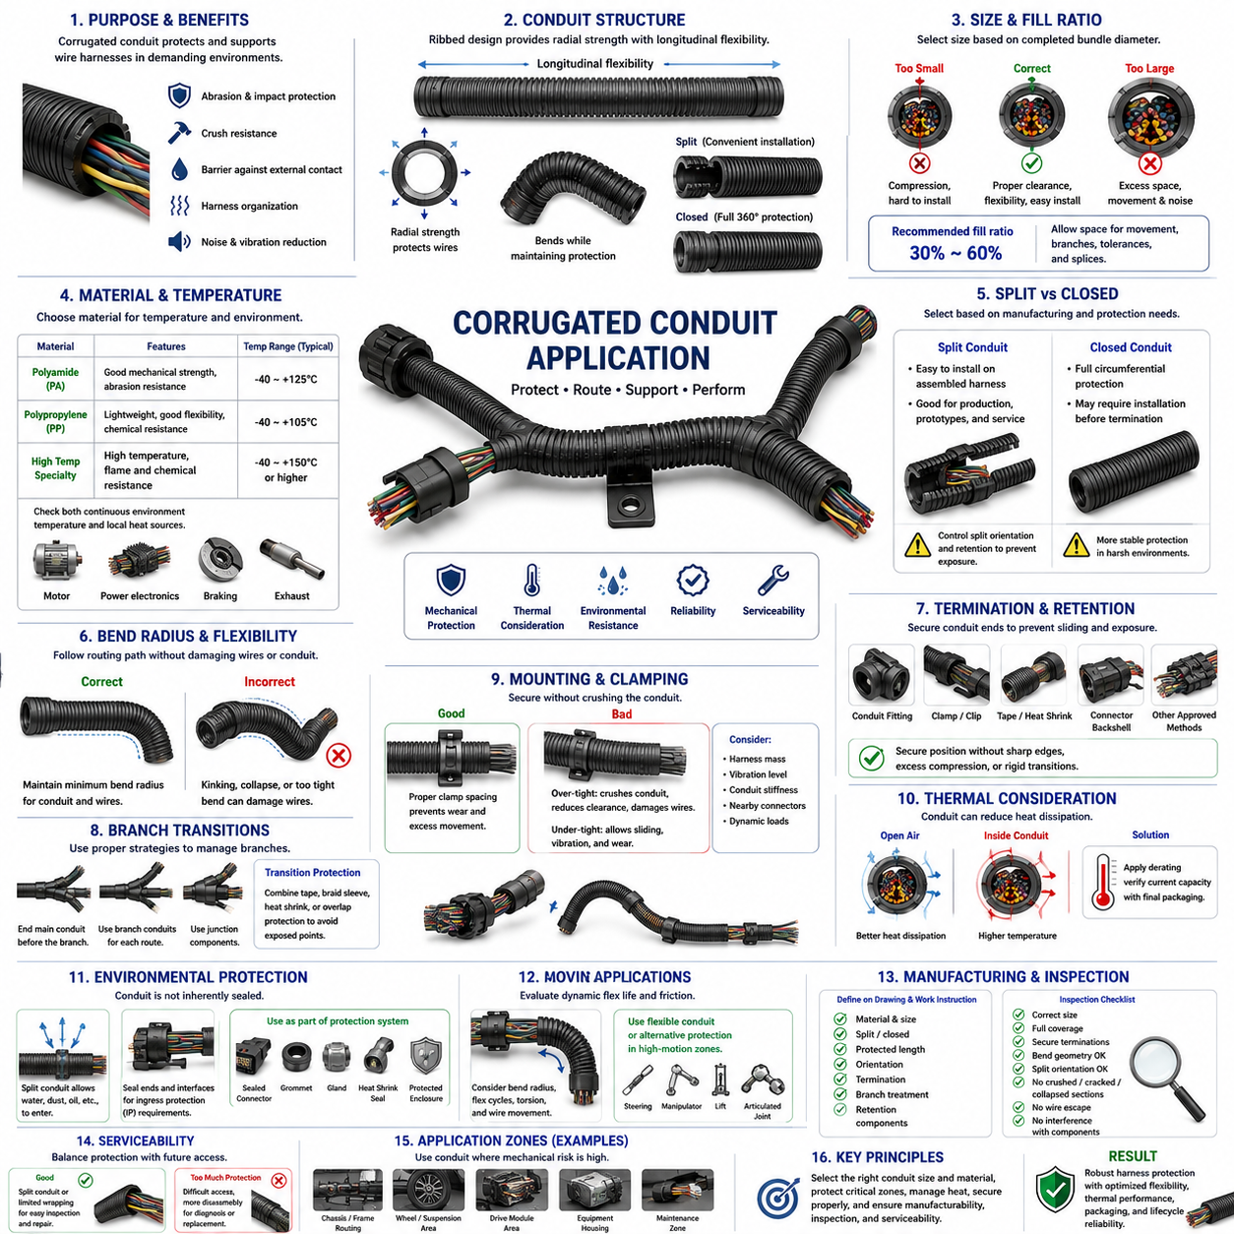
주름형 전선관(Corrugated Conduit)은 전기 도체(Electrical Conductor)에 테이프 래핑(Tape Wrapping)이나 브레이드 슬리브(Braided Sleeving)보다 강력한 기계적 보호(Mechanical Protection)가 필요한 경우 와이어 하니스 엔지니어링(Wire Harness Engineering)에서 널리 사용되는 보호 부품입니다. 주름진 관형 구조(Ribbed Tubular Structure)가 전선 번들을 둘러싸 마모(Abrasion), 충격(Impact), 압착(Crushing), 주변 부품과의 접촉에 대한 물리적 장벽(Physical Barrier)을 형성합니다. 하니스 패키징(Harness Packaging)에서 전선관 선택은 보호 성능, 유연성(Flexibility), 열적 특성(Thermal Behavior), 패키지 크기(Package Size), 제조 작업성(Manufacturing Effort), 정비성(Serviceability) 사이의 균형을 고려해야 합니다.
주름 구조(Corrugated Geometry)는 전선관에 특징적인 반경 방향 강성(Radial Stiffness)과 길이 방향 유연성(Longitudinal Flexibility)의 조합을 제공합니다. 반복적으로 형성된 리브(Rib)는 도체 주변에 보호벽을 유지하면서 관이 굽혀질 수 있도록 합니다. 이러한 특성으로 주름형 전선관은 하니스가 곡면 형태의 섀시(Chassis)를 따라가거나 기계적으로 노출된 영역을 통과하는 경우 특히 유용합니다. 그러나 유연성은 재료, 벽 두께(Wall Thickness), 직경, 리브 형상(Rib Geometry), 분할형(Split) 또는 폐쇄형(Closed) 구조 여부에 따라 크게 달라집니다.
전선관 크기(Conduit Size)는 개별 도체의 직경이 아니라 완성된 전선 번들 직경(Wire Bundle Diameter)을 기준으로 선정해야 합니다. 전선을 과도하게 압축하지 않고 설치하며 정상적인 제조 편차(Manufacturing Variation)를 수용하려면 충분한 내부 여유 공간(Internal Clearance)이 필요합니다. 전선관이 너무 작으면 절연체를 압축하고 삽입 작업을 어렵게 하며 불필요하게 강성이 높은 조립체를 만들 수 있습니다. 반대로 전선관 직경이 지나치게 크면 패키징 공간이 증가하고 번들이 보호관 내부에서 움직이거나 진동 소음(Rattle)을 발생시킬 수 있습니다.
따라서 전선관 충전율(Conduit Fill Ratio)은 중요한 설계 변수입니다. 설계자는 과도한 빈 공간을 만들지 않으면서 도체의 움직임, 분기 전환(Branch Transition), 공차 변화(Tolerance Variation), 실제 조립 작업을 위한 충분한 내부 여유를 확보해야 합니다. 스플라이스(Splice)나 국부적으로 확대된 구간을 포함하는 하니스는 최대 직경이 주간선의 공칭 직경(Nominal Trunk Diameter)보다 상당히 커질 수 있으므로 추가적인 고려가 필요합니다. 전선관 크기는 하나의 대표 단면이 아니라 보호되는 전체 경로를 따라 검증해야 합니다.
재료 선택(Material Selection)은 운용 온도(Operating Temperature)와 환경 노출(Environmental Exposure)에 크게 좌우됩니다. 폴리아미드(Polyamide)와 폴리프로필렌(Polypropylene) 구조는 일반적인 하니스 보호에 널리 사용되며, 특수 재료는 고온 환경, 향상된 내화학성(Chemical Resistance), 까다로운 난연 성능(Flame Performance) 요구사항에 대응할 수 있습니다. 규정된 온도 범위에는 연속적인 주변 환경 온도뿐만 아니라 국부적인 열원(Local Heat Source)도 포함해야 합니다. 모터, 전력 전자장치(Power Electronics), 제동 부품 또는 기타 고온 장비 주변의 전선관은 훨씬 높은 온도에 노출될 수 있기 때문입니다.
내마모 및 충격 보호(Abrasion and Impact Protection)는 주름형 전선관을 선택하는 주요 이유입니다. 구조 프레임(Structural Frame), 금속 브래킷(Metal Bracket), 장비 하우징(Equipment Housing), 휠 어셈블리(Wheel Assembly), 구동 모듈(Drive Module), 정비 구역 주변에 배치된 하니스는 반복적인 기계 접촉(Mechanical Contact)을 경험할 수 있습니다. 전선관은 외력이 전선 절연체(Wire Insulation)에 도달하기 전에 희생형 보호층(Sacrificial Protective Layer)을 제공합니다. 그러나 이를 이유로 충분한 이격 거리(Clearance)와 고정(Retention) 없이 날카로운 모서리나 지속적으로 움직이는 표면에 직접 하니스를 배치해서는 안 됩니다.
분할형 주름형 전선관(Split Corrugated Conduit)은 커넥터(Connector)나 터미널(Terminal)을 제거하지 않고도 조립된 하니스를 길이 방향의 개구부(Longitudinal Opening)를 통해 삽입할 수 있어 설치가 편리합니다. 이러한 구조는 생산 조립(Production Assembly), 시제품(Prototype), 설계 변경(Modification), 현장 수리(Field Repair)에 유용합니다. 그러나 분할부는 전선관이 비틀리거나 제대로 고정되지 않을 경우 전선이 노출될 수 있는 우선적인 개구부가 됩니다. 따라서 직접적인 마모나 오염 가능성이 있는 곳에서는 분할부 방향(Split Orientation)과 국부 고정(Local Fixation)을 관리해야 합니다.
폐쇄형 또는 비분할형 전선관(Closed or Unsplit Conduit)은 원주 방향으로 연속적인 보호(Continuous Circumferential Protection)를 제공하지만, 일반적으로 최종 커넥터 종단 작업(Connector Termination) 전에 도체를 삽입하거나 전선관을 커넥터 부품 위로 통과시켜야 합니다. 이 방식은 제조 복잡성(Manufacturing Complexity)을 증가시킬 수 있지만 가혹한 적용 환경에서는 보다 안정적인 보호를 제공할 수 있습니다. 따라서 분할형과 폐쇄형 전선관의 선택은 하니스 제조 순서(Manufacturing Sequence), 커넥터 치수, 요구되는 보호 수준, 유지보수 전략(Maintenance Strategy), 예상 설치 공정을 함께 고려해야 합니다.
굽힘 반경(Bend Radius)은 주름 구조가 내부 전선의 기계적 한계(Mechanical Limitation)를 제거하는 것이 아니므로 반드시 고려해야 합니다. 전선관은 찌그러짐(Collapse), 꺾임(Kinking), 과도한 벌어짐 없이 요구되는 라우팅 경로(Routing Path)를 따라야 하며, 내부 도체가 허용 굽힘 반경(Allowable Bend Radius) 이하로 강제되지 않아야 합니다. 급격한 굴곡은 내부 전선 번들이 전선관 내벽에 강하게 눌리게 하여 국부 마찰(Local Friction)을 증가시키고, 진동 또는 반복 운동 환경에서 내구성을 감소시킬 수 있습니다.
전선관 종단(Conduit Termination)은 지지되지 않은 전선관이 하니스를 따라 이동하여 원래 보호해야 하는 구간을 노출시킬 수 있으므로 매우 중요합니다. 끝부분은 전용 피팅(Dedicated Fitting), 클립(Clip), 테이프(Tape), 열수축 부품(Heat-Shrink Component), 커넥터 백셸 구조(Connector Backshell Feature) 또는 기타 승인된 방법으로 고정할 수 있습니다. 종단부는 날카로운 모서리, 과도한 압축, 또는 굽힘 응력을 커넥터 터미널이나 인접한 비지지 전선으로 직접 전달하는 강성 전환부(Rigid Transition)를 만들지 않으면서 전선관의 위치를 제어해야 합니다.
분기점(Branch Point)에서는 하나의 전선관이 여러 하니스 분기를 효율적으로 따라가기 어려울 수 있으므로 전환 전략(Transition Strategy)이 필요합니다. 주 전선관(Main Conduit)은 분기 전에 종료하고 각각의 분기 전선관이 별도 경로를 따라 이어지도록 하거나, 특수 접속 부품(Junction Component)을 사용할 수 있습니다. 이러한 전환부는 마모에 노출되는 지점을 만들지 않으면서 보호 성능을 유지해야 합니다. 불규칙한 분기 형상을 처리하기 위해 테이프, 브레이드 슬리브, 열수축 재료(Heat-Shrink Material), 또는 중첩 보호(Overlapping Protection)를 국부적으로 조합할 수 있습니다.
클램프(Clamp)와 장착 구조(Mounting Feature)는 주름 구조를 압착하지 않으면서 전선관과 하니스를 고정해야 합니다. 과도한 클램프 압력(Clamp Force)은 전선관을 변형시키고 내부 여유 공간을 감소시키며 전선을 손상시키거나 국부적인 강성 불연속(Stiffness Discontinuity)을 만들 수 있습니다. 반대로 고정력이 부족하면 미끄러짐과 진동이 발생하여 마모를 유발할 수 있습니다. 따라서 클램프 간격(Clamp Spacing)은 하니스 중량, 라우팅 방향, 진동 환경, 전선관 강성, 인접 커넥터, 로봇 또는 차량 운용 중 예상되는 동적 하중(Dynamic Load)을 고려하여 결정해야 합니다.
전선관은 전선 번들을 둘러싸 대류 열방출(Convective Heat Dissipation)을 감소시킬 수 있으므로 열적 영향(Thermal Effect)이 특히 중요합니다. 개방된 공기 중에서 전류 허용 용량(Ampacity)을 만족하는 도체라도 전선관 내부에 배치되면 더 높은 온도에서 동작할 수 있으며, 특히 고밀도 번들(Dense Bundle)이나 고온 환경에서는 이러한 현상이 더욱 두드러집니다. 따라서 전류 허용 용량 계산(Current-Capacity Calculation)은 최종 패키징 구성(Final Packaging Configuration)과 해당 디레이팅(Derating)을 반영해야 합니다. 이는 주름형 전선관 적용을 하니스 디레이팅 구조에서 다루는 전선관 및 슬리브 효과(Conduit and Sleeve Effect)와 직접 연결합니다.
주름형 전선관을 자동적으로 밀폐형 환경 장벽(Sealed Environmental Barrier)으로 간주해서는 안 됩니다. 일반적인 분할형 구조는 물, 먼지, 오일 및 기타 오염물(Contaminant)이 쉽게 침투할 수 있으며, 폐쇄형 튜브 역시 침투 보호(Ingress Protection)가 필요한 경우 적절한 끝단 밀봉(End Sealing)과 인터페이스가 필요합니다. 따라서 실외 자율이동로봇(Outdoor AMR)과 산업용 로봇(Industrial Robot)에서는 전선관이 밀폐형 커넥터(Sealed Connector), 그로밋(Grommet), 글랜드(Gland), 열수축 씰(Heat-Shrink Seal), 보호 인클로저(Protected Enclosure)를 포함하는 더 광범위한 보호 아키텍처(Protection Architecture)의 한 계층으로 사용될 수 있습니다.
가동 로봇 응용(Moving Robotic Application)에서는 추가적인 주의가 필요합니다. 주름형 전선관은 유연하지만 일반적인 제품이 수백만 회의 반복 굽힘 사이클(Repetitive Bending Cycle)을 위해 설계된 것은 아닐 수 있습니다. 조향 시스템(Steering System), 매니퓰레이터(Manipulator), 리프트 기구(Lift Mechanism), 서스펜션 움직임(Suspension Movement), 관절형 조인트(Articulated Joint)는 하니스에 지속적인 굽힘과 비틀림(Torsion)을 가할 수 있습니다. 이러한 구간에서는 동적 굴곡 수명(Dynamic Flex Life), 전선관 마찰, 최소 굽힘 반경, 전선 움직임을 평가하고 특수 유연 보호 시스템(Flexible Protection System)이 더 적합한지 검토해야 합니다.
소음 및 진동 특성(Noise and Vibration Behavior) 역시 전선관 적용에 영향을 줄 수 있습니다. 전선과 주름진 내부 표면 사이의 상대 운동(Relative Movement)은 진동 소음이나 마모를 발생시킬 수 있으며, 외부 리브와 섀시 구조물이 접촉하면 추가적인 소음이 발생할 수 있습니다. 적절한 번들 크기, 고정, 라우팅 이격 거리, 클램프 위치를 통해 이러한 영향을 줄일 수 있습니다. 소음 요구사항이 엄격한 경우에는 전선관만으로 움직임을 제어하기보다 직물 테이프(Textile Tape) 또는 기타 감쇠 재료(Damping Material)를 전략적으로 적용할 수 있습니다.
전선관은 많은 테이프 또는 브레이드 보호 방식보다 전체 하니스 직경을 크게 증가시키므로 패키징 공간(Packaging Space)은 중요한 설계 고려사항입니다. 라우팅 통로(Routing Corridor), 관통 구멍(Hole), 브래킷, 클램프 크기, 인클로저 통과부(Enclosure Passage), 커넥터 접근 공간을 정의할 때 외부 리브 직경(External Rib Diameter)을 고려해야 합니다. 디지털 패키징 모델(Digital Packaging Model)에는 보호되지 않은 전선 번들이 아니라 최종적으로 보호재가 적용된 하니스 형상을 반영하여 하드웨어 제작 전에 기계적 간섭(Mechanical Interference)과 조립 제약(Assembly Restriction)을 확인해야 합니다.
제조 요구사항(Manufacturing Requirement)에는 전선관 재료, 공칭 크기(Nominal Size), 분할형 또는 폐쇄형 구조, 보호 길이(Protected Length), 방향, 종단 방법, 분기부 처리(Branch Treatment), 관련 고정 부품(Retention Component)을 정의해야 합니다. 절단 작업(Cutting Operation)은 전선을 손상시킬 수 있는 날카로운 돌출부 없이 깨끗한 끝단을 형성해야 합니다. 작업 지침서(Work Instruction)에는 전선을 분할형 전선관에 삽입하는 방법과 조립 후 분할부 방향을 명확하게 정의해야 하며, 특히 개구부가 마모 발생원을 향할 가능성이 있는 위치에서는 더욱 중요합니다.
검사(Inspection)에서는 단순히 전선관이 설치되어 있는지만 확인해서는 안 됩니다. 완성된 하니스는 올바른 전선관 크기, 지정된 보호 구간의 완전한 피복(Full Coverage), 견고한 종단, 적절한 굽힘 형상(Bend Geometry), 올바른 분할부 방향, 압착·균열·붕괴 또는 과도하게 늘어난 구간의 존재 여부를 확인해야 합니다. 또한 전선이 분할부를 통해 빠져나오지 않는지, 전선관이 커넥터, 클립, 가동 기구(Moving Mechanism), 라벨, 정비 접근(Service Access)을 방해하지 않는지도 검증해야 합니다.
전선관을 어느 정도까지 적용할 것인지 결정할 때 정비성(Serviceability)을 고려해야 합니다. 분할형 전선관은 검사와 전선 교체를 위해 비교적 쉽게 접근할 수 있지만, 많은 양의 테이프로 고정되거나 영구적으로 종단된 전선관은 상당한 분해 작업을 요구할 수 있습니다. 따라서 기계적 위험이 실제로 보호를 요구하는 구간에 집중적으로 적용하면서 제품 수명주기 동안 유지보수가 예상되는 커넥터, 스플라이스, 진단 지점(Diagnostic Point), 교체 가능한 하니스 구간(Replaceable Harness Section)에 대한 실질적인 접근성을 유지해야 합니다.
효과적인 주름형 전선관 적용(Corrugated Conduit Application)은 단순히 보호 튜브를 추가하는 것이 아니라 시스템 수준의 패키징 의사결정(System-Level Packaging Decision)입니다. 직경, 충전율, 재료, 온도, 마모, 굽힘 반경, 종단, 클램핑(Clamping), 환경 노출, 열적 디레이팅(Thermal Derating), 제조, 검사, 정비 요구사항을 통합적으로 평가해야 합니다. 올바르게 적용된 주름형 전선관은 불필요한 강성 증가, 열 축적(Heat Retention), 패키지 체적 증가, 수명주기 유지보수의 어려움을 최소화하면서 견고한 기계적 보호를 제공합니다.

09.04. Grommet and Clamp Design
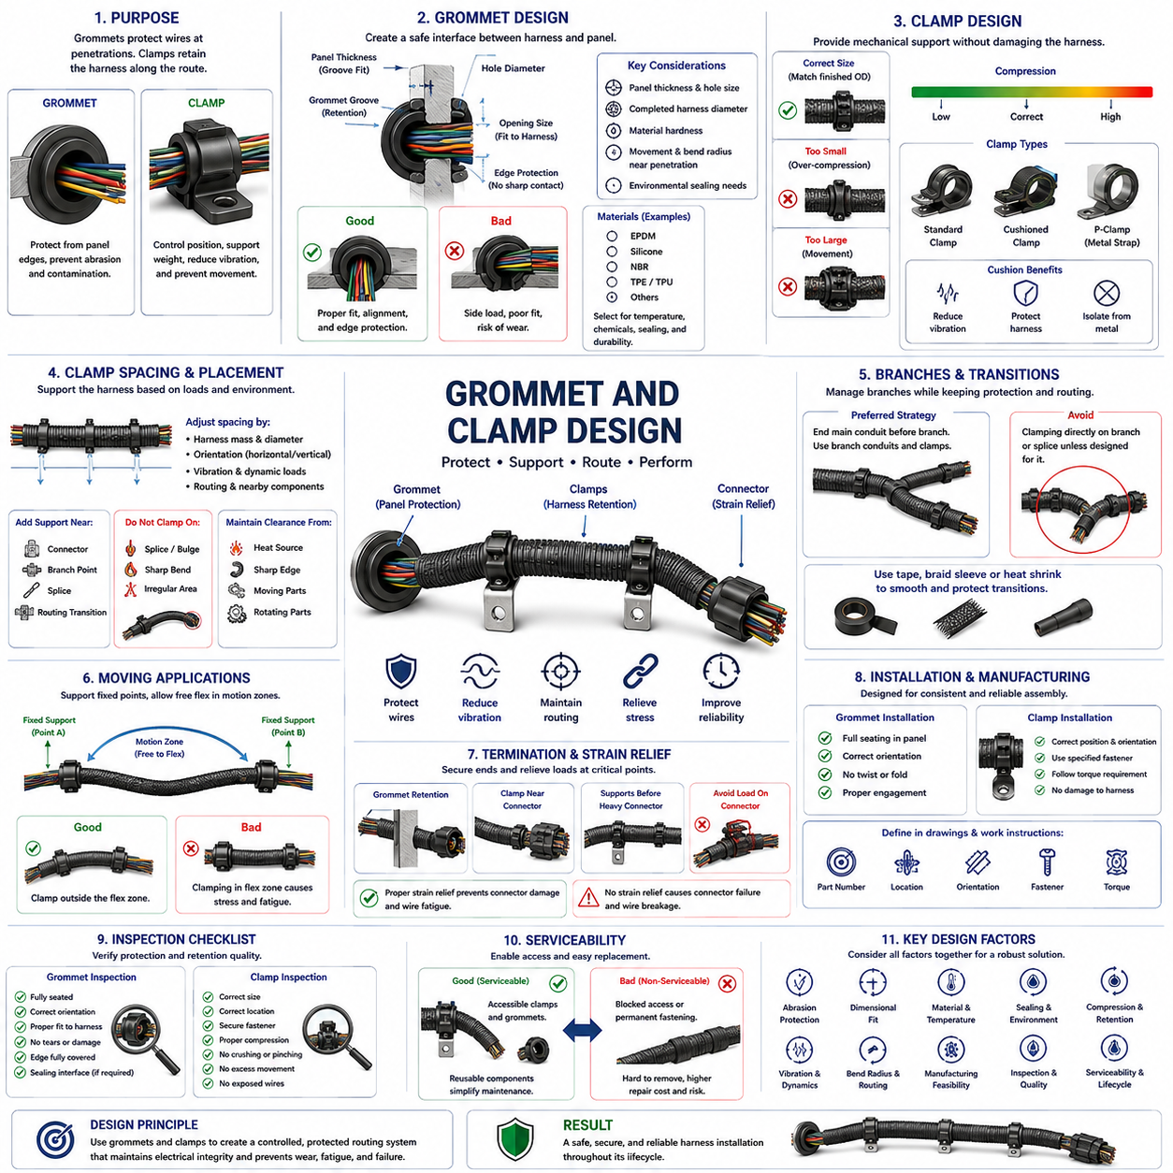
그로밋(Grommet)과 클램프(Clamp)는 와이어 하니스 엔지니어링(Wire Harness Engineering)에서 기본적인 기계적 보호 및 고정 부품(Mechanical Protection and Retention Component)입니다. 그로밋은 하니스가 패널, 프레임, 브래킷 또는 인클로저 벽을 통과하는 위치에서 전선을 보호하며, 클램프는 라우팅 경로(Routing Path)를 따라 하니스 위치를 제어합니다. 두 부품의 결합된 목적은 마모(Abrasion), 과도한 움직임, 진동 손상(Vibration Damage), 커넥터로 전달되는 하중을 방지하면서 전기 시스템의 의도된 형상을 유지하는 것입니다.
그로밋은 하니스와 관통 구멍(Penetration Hole)의 모서리 사이에 유연한 인터페이스(Compliant Interface)를 형성합니다. 이러한 보호가 없으면 진동이나 상대 운동(Relative Movement)에 의해 금속 또는 복합재 패널의 모서리가 전선 절연체(Wire Insulation)를 점진적으로 손상시킬 수 있습니다. 그로밋은 접촉력을 더 넓은 표면에 분산시키고 번들을 날카로운 모서리로부터 격리합니다. 따라서 적절한 설계에서는 패널 두께, 구멍 형상, 번들 직경, 재료 경도(Material Hardness), 고정 구조(Retention Feature), 예상되는 하니스 움직임을 고려해야 합니다.
그로밋 크기(Grommet Sizing)는 장착 구멍(Mounting Hole)과 완성된 보호 하니스 직경을 모두 기준으로 결정해야 합니다. 홈(Groove)은 패널 두께에 정확하게 체결되어야 하며 내부 개구부(Internal Opening)는 하니스를 과도하게 압축하지 않고 수용해야 합니다. 개구부가 너무 작으면 전선을 압축하고 국부 강성(Local Stiffness)을 증가시키며, 지나치게 크면 과도한 움직임이 발생하여 충분한 모서리 보호를 제공하지 못할 수 있습니다. 패널, 그로밋, 하니스의 제조 공차(Manufacturing Tolerance)도 치수 분석에 포함해야 합니다.
그로밋 재료(Grommet Material)는 온도, 화학물질 노출(Chemical Exposure), 유연성(Flexibility), 밀봉 요구사항(Sealing Requirement), 수명주기 내구성(Lifecycle Durability)에 따라 선택합니다. 환경 조건에 따라 EPDM, 실리콘(Silicone), 기타 엔지니어링 고무(Engineered Rubber)와 같은 탄성중합체 재료(Elastomeric Material)를 적용할 수 있습니다. 재료 경도는 설치성과 고정 성능 모두에 영향을 줍니다. 지나치게 부드러운 재료는 과도하게 변형될 수 있고, 너무 단단한 재료는 형상 순응성(Conformity)이 부족하거나 하니스에 더 큰 기계적 하중을 전달할 수 있습니다.
환경 밀봉(Environmental Sealing)이 필요한 경우 그로밋은 단순한 마모 방지 장벽이 아니라 침투 보호 전략(Ingress Protection Strategy)의 일부가 됩니다. 밀봉 성능은 패널과 하니스 인터페이스에서 제어된 압축(Controlled Compression)이 이루어지는지에 따라 결정됩니다. 잘못 설계된 관통부를 통해 물, 먼지, 오일, 세척액 및 기타 오염물(Contaminant)이 침투할 수 있습니다. 일반적인 개방형 그로밋(Open Grommet)은 그 형상과 재료가 밀봉용으로 특별히 설계되고 검증되지 않은 경우 방수 기능을 제공한다고 가정해서는 안 됩니다.
하니스는 심각한 측면 하중(Side Loading)을 발생시키지 않도록 제어된 정렬 상태로 그로밋을 통과해야 합니다. 관통부 직후 라우팅 경로의 방향이 급격하게 변경되면 번들이 그로밋의 한쪽 면을 강하게 누르면서 집중 마모(Concentrated Wear)를 발생시킬 수 있습니다. 관통부 주변에 충분한 직선 길이(Straight Length)와 적절한 굽힘 반경(Bend Radius)을 확보하면 이러한 영향을 줄일 수 있습니다. 인접한 클램프를 사용하여 하니스를 안정화하고 그로밋 인터페이스에서 지속적인 움직임이 발생하는 것을 방지할 수도 있습니다.
클램프는 하니스 경로를 따라 기계적 지지점(Mechanical Support Point)을 형성함으로써 그로밋과는 다르지만 상호 보완적인 기능을 수행합니다. 클램프는 측방향 움직임(Lateral Movement)을 제어하고 위험 요소와의 이격 거리를 유지하며 하니스 중량을 지지하고, 진동이 긴 비지지 구간(Unsupported Span)을 통해 전달되는 것을 방지합니다. 올바른 클램프 배치는 제약되지 않은 전선 번들을 제어된 기계 시스템(Controlled Mechanical System)으로 전환하면서 조립 공차, 열팽창(Thermal Expansion), 의도된 부품 움직임에 필요한 유연성을 유지합니다.
클램프 크기(Clamp Size)는 테이프, 브레이드(Braid), 주름형 전선관(Corrugated Conduit)을 포함한 최종 보호 하니스의 외경(Outside Diameter)에 맞추어야 합니다. 보호재가 적용되지 않은 전선 직경을 기준으로 클램프를 선정하면 보호재를 추가한 후 과도한 압축이 발생할 수 있습니다. 반대로 지나치게 큰 클램프는 하니스가 미끄러지거나 회전하거나 주변 구조물과 충돌하도록 만들 수 있습니다. 따라서 디지털 패키징(Digital Packaging)과 도면에서는 클램프 치수를 결정할 때 최종 하니스 구성을 반영해야 합니다.
클램프 압축력(Clamp Compression)은 절연체나 보호 피복을 손상시키지 않으면서 하니스를 고정할 수 있을 정도여야 합니다. 과도하게 조이면 전선관을 찌그러뜨리고, 브레이드를 절단하거나, 테이프 래핑(Tape Wrapping)을 변형시키며, 전선 절연체를 압축하거나 심각한 국부 강성 전환(Local Stiffness Transition)을 만들 수 있습니다. 반대로 압축력이 부족하면 미끄러짐과 프레팅(Fretting)이 발생합니다. 이상적인 상태는 예상 하중에서 하니스의 위치를 유지하면서 파괴적인 반경 방향 압력(Radial Pressure)을 발생시키지 않는 제어된 고정(Controlled Retention)입니다.
쿠션형 클램프(Cushioned Clamp)는 일반적으로 탄성중합체 또는 폴리머 인터페이스(Polymer Interface)를 사용하여 진동 전달을 감소시키고 하니스가 금속 장착 하드웨어(Metallic Mounting Hardware)에 직접 접촉하지 않도록 보호합니다. 이러한 부품은 모터, 구동 모듈(Drive Module), 서스펜션 시스템(Suspension System), 펌프 또는 이동 장비 주변과 같은 고진동 구간(High-Vibration Zone)에서 특히 유용합니다. 쿠션 재료는 전체 운용 온도 범위에서 기계적·화학적으로 안정해야 하며, 열화되어 느슨함이나 오염을 발생시키는 원인이 되어서는 안 됩니다.
클램프 간격(Clamp Spacing)은 필요한 지지 수준이 하니스 중량, 직경, 강성, 라우팅 방향, 진동 스펙트럼(Vibration Spectrum), 동적 가속도(Dynamic Acceleration), 주변 부품에 따라 달라지므로 하나의 보편적인 거리로 정의할 수 없습니다. 수평 배선 구간은 수직 구간과 다르게 거동할 수 있으며, 무거운 전력 케이블은 가벼운 신호 번들과 다른 지지 조건이 필요합니다. 따라서 지지 간격은 실제 하니스의 기계적 거동을 기준으로 설정하고 대표적인 운용 조건에서 검증해야 합니다.
커넥터(Connector), 분기점(Branch Point), 스플라이스(Splice), 주요 라우팅 전환부 주변에는 일반적으로 추가적인 고정이 필요합니다. 커넥터가 긴 하니스 구간의 중량을 지지하거나 비지지 번들에서 발생하는 반복적인 굽힘 하중을 흡수하도록 해서는 안 됩니다. 적절하게 배치된 클램프는 이러한 하중을 기계 구조물로 전달하여 스트레인 릴리프(Strain Relief)를 제공합니다. 그러나 클램프를 커넥터에 지나치게 가깝게 설치하면 과도하게 강성인 전환부를 형성하여 하니스가 조립 편차(Assembly Variation)를 자연스럽게 수용하지 못할 수 있습니다.
분기점에서는 여러 하니스 경로가 서로 다른 방향의 기계적 하중을 생성하므로 클램프 위치를 신중하게 결정해야 합니다. 주간선(Main Trunk)은 안정적으로 유지하면서 각 분기가 의도된 방향을 따라가고 분기 전환부에서 급격하게 당겨지지 않도록 해야 합니다. 해당 부품이 그러한 목적으로 설계되지 않은 경우 불규칙한 스플라이스 또는 분기 확대부(Branch Enlargement)에 직접 클램핑하는 것은 일반적으로 피해야 합니다. 대신 주변 하니스를 지지하면서 충분한 굽힘 반경과 보호 성능을 유지해야 합니다.
클램프는 하니스와 열원(Heat Source), 날카로운 모서리(Sharp Edge), 회전 부품(Rotating Component), 서스펜션 요소, 기타 가동 기구(Moving Mechanism) 사이의 분리 거리를 유지해야 합니다. 따라서 기계적 고정(Mechanical Retention)은 라우팅 엔지니어링(Routing Engineering)과 직접 연결됩니다. 이론적으로 충분한 보호 성능을 가진 슬리브나 전선관을 사용하더라도 잘못된 클램프 배치로 하니스가 위험 영역으로 이동하면 고장이 발생할 수 있습니다. 따라서 클램프 위치는 라우팅 경로가 확정된 이후 추가하는 요소가 아니라 라우팅 정의 자체의 일부로 고려해야 합니다.
가동 하니스 구간(Moving Harness Section)은 정적 구간과 다른 고정 철학(Retention Philosophy)이 필요합니다. 조향 기구(Steering Mechanism), 매니퓰레이터(Manipulator), 리프트(Lift), 관절형 조인트(Articulated Joint)에 연결된 케이블은 전체 운동 범위(Motion Envelope)에 필요한 충분한 자유 길이(Free Length)를 유지하면서 지지되어야 합니다. 클램프는 굽혀져야 하는 부분을 구속하는 대신 동적 구간 주변에 제어된 고정점(Fixed Point)을 형성해야 합니다. 잘못된 고정은 반복 굽힘을 한 위치에 집중시켜 전선 피로 수명(Wire Fatigue Life)을 크게 감소시킬 수 있습니다.
그로밋과 클램프는 열적 특성(Thermal Behavior)에도 영향을 줄 수 있습니다. 강한 압축은 국부적으로 하니스 주변의 공기 공간을 감소시키며, 라우팅 지지 구조는 고온 구조물 및 공기 흐름 경로(Airflow Path)와의 거리를 결정합니다. 금속 클램프(Metallic Clamp)는 장착 구조물에서 하니스 방향으로 열을 전달할 수 있는 반면, 폴리머 또는 탄성중합체 인터페이스는 어느 정도의 열적 절연(Thermal Isolation)을 제공할 수 있습니다. 전선이나 보호재의 온도 한계에 가까운 환경에서는 이러한 영향을 고려해야 합니다.
제조 설계(Manufacturing Design)는 과도한 힘이나 특수한 재작업(Rework) 없이 그로밋과 클램프를 일관되게 설치할 수 있도록 해야 합니다. 그로밋은 비틀림, 접힘 또는 부분 체결 없이 패널 개구부에 완전히 안착되어야 합니다. 클램프에는 명확하게 정의된 장착 위치, 방향, 체결부품(Fastener), 체결 요구사항(Tightening Requirement)이 있어야 합니다. 하니스 도면과 작업 지침서(Work Instruction)는 부품 대체나 불균일한 조립을 방지할 수 있도록 부품 번호와 설치 세부사항을 충분히 명확하게 정의해야 합니다.
그로밋 검사(Grommet Inspection)에서는 완전한 안착(Full Seating), 올바른 방향, 패널과의 적절한 체결, 찢어짐이나 변형의 부재, 하니스 주변의 적절한 끼워맞춤(Fit)을 확인해야 합니다. 검사자는 날카로운 패널 모서리가 전선 번들에 노출되어 있지 않은지, 하니스 설치 과정에서 그로밋이 원래 위치에서 이탈하지 않았는지 확인해야 합니다. 밀봉이 필요한 경우에는 해당 검증 및 조립 요구사항에 따라 밀봉 인터페이스(Sealing Interface)도 검사해야 합니다.
클램프 검사(Clamp Inspection)에서는 올바른 부품 크기, 장착 위치, 방향, 체결부품의 고정 상태(Fastener Security), 하니스 고정 상태를 확인해야 합니다. 하니스에는 압착(Crushing), 끼임(Pinching), 노출된 도체, 손상된 보호재 또는 과도하게 미끄러질 수 있는 자유도가 없어야 합니다. 특히 굽힘부와 커넥터 주변의 클램프는 클램프 자체가 올바르게 설치된 것처럼 보이더라도 의도하지 않은 집중 기계 하중(Concentrated Mechanical Load)을 만들 수 있으므로 특별한 주의가 필요합니다.
클램프와 그로밋은 하니스를 얼마나 쉽게 제거하거나 교체할 수 있는지를 결정하는 경우가 많으므로 정비성(Serviceability)이 중요합니다. 가능한 경우 고정 부품은 접근 가능한 위치에 배치하고, 하니스 정비를 위해 관련 없는 장비를 불필요하게 제거하지 않도록 설계해야 합니다. 재사용 가능한 클램프(Reusable Clamp)는 현장 유지보수를 단순화할 수 있으며, 손상되거나 경화된 그로밋은 주변 배선을 손상시키지 않고 교체할 수 있어야 합니다. 수리 후에는 정비 절차를 통해 원래의 라우팅, 지지 및 보호 구성을 복원해야 합니다.
효과적인 그로밋 및 클램프 설계(Grommet and Clamp Design)는 내마모 보호(Abrasion Protection), 치수 적합성(Dimensional Fit), 재료 호환성(Material Compatibility), 밀봉, 압축, 진동, 굽힘 반경, 라우팅, 동적 움직임(Dynamic Movement), 제조, 검사, 정비성을 상호 연계하여 고려해야 합니다. 적절하게 설계된 부품은 제품의 전체 수명주기 동안 하니스를 제어된 기계적 상태(Controlled Mechanical State)로 유지하여 전기적 건전성(Electrical Integrity)을 보호하고, 라우팅 시스템 자체가 마모, 피로(Fatigue), 고장의 원인이 되는 것을 방지합니다.

09.05. Firewall Sealing
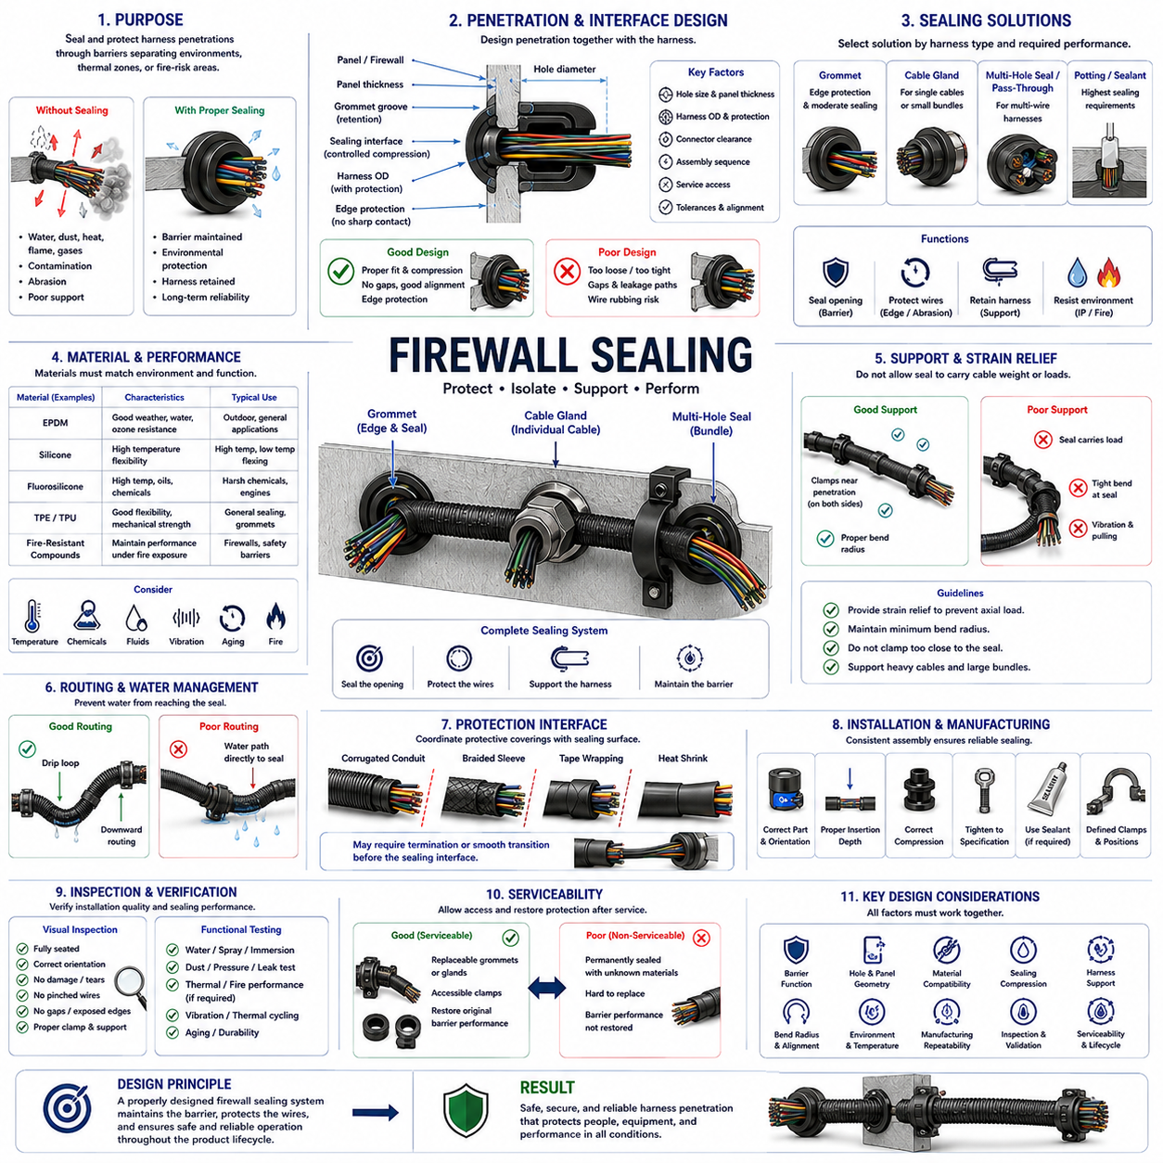
방화벽 밀봉(Firewall Sealing)은 하니스가 서로 다른 환경, 열, 오염 또는 화재 위험 구역을 분리하는 구조적 장벽(Structural Barrier)을 통과하는 위치에서 전기 관통부(Electrical Penetration)를 보호하는 와이어 하니스 엔지니어링(Wire Harness Engineering) 기술입니다. 패키징 및 보호 아키텍처(Packaging and Protection Architecture)에서 밀봉부는 도체가 안전하게 통과하도록 하면서 장벽 기능을 유지해야 합니다. 성공적인 설계는 전선을 손상시키지 않으면서 기계적 보호, 환경 격리(Environmental Isolation), 하니스 고정(Harness Retention), 장기 내구성(Long-Term Durability)을 결합해야 합니다.
방화벽(Firewall)이라는 용어는 인접한 구획 사이에서 열, 화염, 연기, 유체, 가스, 먼지 또는 기타 환경적 영향의 전달을 제한하기 위한 구조적 격벽(Structural Partition)을 의미할 수 있습니다. 로봇 및 산업 시스템에서는 유사한 밀봉 원리가 인클로저 벽(Enclosure Wall), 배터리 구획(Battery Compartment), 전력전자 구역(Power-Electronics Zone), 모터 구획(Motor Compartment), 실외 장비 하우징에도 적용됩니다. 따라서 요구되는 밀봉 성능(Sealing Performance)은 단순한 관통부 형상이 아니라 실제 장벽 기능(Barrier Function)을 기준으로 정의해야 합니다.
모든 하니스 관통부(Harness Penetration)는 장벽의 잠재적인 취약 지점이 됩니다. 밀봉되지 않은 구멍은 물, 먼지, 고온 가스, 오염물 또는 화염 생성물(Flame Product)이 직접 통과하는 경로가 될 수 있으며, 제대로 지지되지 않은 하니스는 패널 모서리에 마찰될 수 있습니다. 따라서 방화벽 밀봉은 하니스 주변의 개방 공간과 전선 및 구조물 사이의 기계적 인터페이스(Mechanical Interface)를 모두 고려해야 합니다. 모서리 보호(Edge Protection)만으로는 밀봉이 이루어지지 않으며, 밀봉 재료만으로 충분한 기계적 지지가 자동적으로 확보되는 것도 아닙니다.
관통부 형상(Penetration Geometry)은 라우팅 배치(Routing Layout)가 완료된 후 추가하는 것이 아니라 하니스와 함께 설계해야 합니다. 구멍 직경, 패널 두께, 하니스 외경(Outside Diameter), 커넥터 치수, 보호 피복(Protective Covering), 조립 순서(Assembly Sequence), 정비 접근성(Service Access)이 모두 밀봉 개념에 영향을 줍니다. 지나치게 큰 여유 공간은 밀봉을 어렵게 하고, 공간이 부족하면 전선이 압축되거나 조립이 어려워질 수 있습니다. 최종 인터페이스를 결정할 때에는 치수 공차(Dimensional Tolerance)도 포함해야 합니다.
그로밋(Grommet)은 하니스가 패널을 통과하는 위치에서 효과적인 전환부를 제공할 수 있으며, 특히 모서리 보호와 중간 수준의 환경 격리가 필요한 경우 유용합니다. 밀봉형 그로밋(Sealing Grommet)은 패널과 하니스 모두에 제어된 접촉(Controlled Contact)을 유지하도록 형상이 설계된다는 점에서 단순 보호용 그로밋과 다릅니다. 환경 침투(Environmental Ingress)를 방지하려면 재료 탄성(Material Elasticity), 홈 체결(Groove Engagement), 압축, 표면 상태, 하니스 직경이 설계된 범위 내에서 유지되어야 합니다.
케이블 글랜드(Cable Gland)는 개별 케이블이나 작은 번들이 인클로저 벽을 통과할 때 보다 제어된 밀봉 솔루션(Sealing Solution)을 제공합니다. 일반적으로 글랜드는 케이블 주변의 반경 방향 밀봉(Radial Sealing), 장착면과의 밀봉, 기계적 고정(Mechanical Retention)을 결합합니다. 밀봉 요소는 규정된 압축 범위 내에서 작동하므로 올바른 케이블 직경이 매우 중요합니다. 케이블이 너무 작으면 효과적인 밀봉이 어려울 수 있으며, 너무 크면 씰(Seal)에 과도한 응력이 발생하거나 조립 자체가 불가능할 수 있습니다.
다중 전선 하니스(Multi-Wire Harness)는 개별 도체 사이에 불규칙한 공간이 존재하기 때문에 밀봉이 더욱 어렵습니다. 번들 외부를 압축하여 외주부를 밀봉하더라도 전선 사이에 내부 누설 경로(Internal Leakage Path)가 남을 수 있습니다. 따라서 높은 밀봉 성능이 필요한 경우에는 성형 관통 부품(Molded Pass-Through Component), 다공형 씰(Multi-Hole Seal), 전용 케이블 인입 시스템(Cable-Entry System), 포팅 재료(Potting Material) 또는 기타 엔지니어링 인터페이스가 필요할 수 있습니다. 솔루션은 요구되는 환경 및 안전 기능에 따라 선택해야 합니다.
밀봉 재료(Sealing Material)는 예상되는 온도, 유체, 화학물질, 진동 및 사용 수명(Service Life)과 호환되어야 합니다. EPDM이나 실리콘(Silicone)과 같은 탄성중합체(Elastomer)는 다양한 유연 밀봉 응용에 적합할 수 있으며, 고온 또는 가혹한 환경에서는 특수 화합물(Specialized Compound)이 필요할 수 있습니다. 호환성 검토에는 씰뿐만 아니라 주변 전선 절연체(Wire Insulation)도 포함해야 합니다. 가소제(Plasticizer), 오일, 세척제, 접착제 또는 열 노화(Thermal Aging)가 시간이 지나면서 재료 특성을 변화시킬 수 있기 때문입니다.
내화 밀봉(Fire-Resistant Sealing)은 일반적인 방수 또는 방진 보호 이상의 추가적인 고려가 필요합니다. 구조적 장벽에 명확한 화재 차단 기능(Fire-Containment Function)이 있는 경우 관통 시스템(Penetration System)은 정상적인 환경 침투를 방지하는 수준을 넘어 열 노출(Thermal Exposure) 상황에서도 요구 성능을 유지해야 합니다. 밀봉 재료, 케이블 구조, 개구부 형상, 설치 방법, 지지 구조가 통합된 시스템으로 작동해야 합니다. 일반 고무 그로밋이나 범용 실란트(General-Purpose Sealant)를 자동적으로 방화 장벽(Fire Barrier)으로 간주해서는 안 됩니다.
하니스는 방화벽 관통부의 적절한 양쪽 위치에서 기계적으로 지지하여 씰이 과도한 케이블 중량이나 동적 하중(Dynamic Load)을 부담하지 않도록 해야 합니다. 클램프(Clamp)를 이용하여 제어된 지지점(Controlled Support Point)을 형성하면 진동, 당김, 굽힘 하중이 밀봉 인터페이스로 직접 전달되는 것을 방지할 수 있습니다. 이는 무거운 전력 케이블과 대형 번들에서 특히 중요합니다. 밀봉 부품은 하니스의 유일한 구조적 지지부가 아니라 주로 장벽 기능을 유지하는 역할을 해야 합니다.
스트레인 릴리프(Strain Relief)는 축방향 하중(Axial Load)이 하니스를 씰을 통해 점진적으로 당기거나 압축 상태를 변화시키는 것을 방지해야 합니다. 상대 운동(Relative Movement)은 개구부를 확대하고 탄성중합체 표면을 손상시키며 글랜드를 느슨하게 하거나 누설 경로를 만들 수 있습니다. 따라서 지지 위치는 하니스 중량, 가속도, 진동, 조립 하중, 예상 정비 하중(Service Load)을 고려해야 합니다. 다만 클램프를 관통부에 지나치게 가깝게 배치하여 하니스가 과도하게 작은 굽힘 반경을 갖도록 해서는 안 됩니다.
방화벽 인터페이스 주변의 굽힘 반경(Bend Radius)은 전선과 밀봉 부품 모두의 요구조건을 만족해야 합니다. 하니스가 장벽을 통과한 직후 방향을 변경하면 그로밋이나 글랜드에 지속적인 측면 압력(Side Pressure)을 가하여 불균일한 압축과 가속된 마모를 발생시킬 수 있습니다. 첫 번째 주요 굽힘부 이전에 적절한 직선 구간(Straight Section)을 확보하면 정렬 상태를 유지하는 데 도움이 됩니다. 이는 설치 반복성(Installation Repeatability)을 향상시키고 관통부의 기계적 응력도 감소시킵니다.
방수 밀봉(Water Sealing)은 수분이 관통부에 접근하는 방향을 고려해야 합니다. 하니스 라우팅은 물이 자연스럽게 씰 방향으로 이동하는 경로를 만들지 않도록 설계해야 합니다. 필요한 경우 드립 루프(Drip Loop)나 하향 배선 구간을 적용하여 물이 관통부에 도달하기 전에 배출되도록 할 수 있습니다. 그러나 라우팅 전략은 보조적인 대책이므로 밀봉 인터페이스 자체는 여전히 규정된 보호 성능을 제공해야 하며, 올바르게 설계된 씰을 대체할 수 없습니다.
실외 자율이동로봇(Outdoor AMR)과 산업용 로봇(Industrial Robot)은 비, 세척수(Washdown), 응축수(Condensation), 먼지, 진흙, 오일 및 온도 사이클(Temperature Cycling)에 노출될 수 있습니다. 반복적인 가열과 냉각은 패널, 하니스, 탄성중합체 부품의 열팽창 특성이 서로 다르기 때문에 씰 압축 상태를 변화시킬 수 있습니다. 진동과 오염은 열화를 더욱 가속할 수 있습니다. 따라서 이러한 응용에서 방화벽 밀봉은 조립 직후의 상태만이 아니라 수명주기 인터페이스(Lifecycle Interface)로 평가해야 합니다.
배터리 및 전력전자 구획(Battery and Power-Electronics Compartment)은 전기 케이블이 에너지, 열, 오염 또는 안전 기능과 관련된 경계를 통과하므로 특히 신중한 관통부 관리(Penetration Management)가 필요할 수 있습니다. 고전류 케이블(High-Current Cable)은 직경이 크고 강성이 높아 씰에 상당한 기계적 하중을 가할 수도 있습니다. 설계는 구획 경계의 환경적 또는 안전 기능을 유지하면서 필요한 전기적 이격 거리(Electrical Clearance), 케이블 굽힘 반경, 열적 성능, 기계적 지지를 확보해야 합니다.
하니스 주변의 보호 부품(Protection Component)은 밀봉 인터페이스와 조정되어야 합니다. 테이프(Tape), 브레이드 슬리브(Braided Sleeve), 주름형 전선관(Corrugated Conduit), 열수축 재료(Heat-Shrink Material)는 씰과 접촉하는 외경 및 표면 질감(Surface Texture)을 변화시킵니다. 매끄러운 케이블 재킷(Cable Jacket)에 직접 밀봉하도록 설계된 글랜드가 주름형 전선관이나 불규칙한 브레이드 위에서도 동일한 성능을 제공한다고 가정할 수 없습니다. 따라서 밀봉 표면(Sealing Surface)은 상류 하니스 패키징에 의해 우연히 결정되는 것이 아니라 의도적으로 정의해야 합니다.
전선관이나 브레이드에서 밀봉 관통부로 전환되는 구간에서는 밀봉 인터페이스 이전에 제어된 종단(Controlled Termination)이 필요한 경우가 많습니다. 보호 피복을 씰 이전에 종료하여 밀봉 요소가 케이블 또는 전용 매끄러운 전환 부품(Smooth Transition Component)에 직접 접촉하도록 할 수 있습니다. 적용 조건에 따라 열수축 튜브(Heat-Shrink Tubing)를 이용하여 제어된 외부 표면이나 전환부를 형성할 수도 있습니다. 이러한 솔루션은 수분을 내부에 가두거나 굽힘 응력을 집중시키는 강성 구간을 만들지 않아야 합니다.
밀봉 성능은 조립 품질에 크게 좌우되므로 제조 반복성(Manufacturing Repeatability)이 매우 중요합니다. 작업 지침서(Work Instruction)는 밀봉 부품, 장착 방향, 케이블 또는 번들 직경 범위, 삽입 깊이(Insertion Depth), 요구 압축량, 체결부품 또는 글랜드 조임 요구사항을 정의해야 합니다. 실란트를 사용하는 경우에는 실란트 양과 적용 위치도 관리해야 합니다. 과도한 재료는 조립을 방해할 수 있으며, 부족하거나 불연속적으로 적용된 실란트는 누설 경로를 남길 수 있습니다.
검사(Inspection)에서는 밀봉 부품이 완전히 안착되고 올바른 방향으로 설치되었으며 손상되지 않고 방화벽 또는 인클로저 벽에 정확하게 체결되었는지 확인해야 합니다. 하니스는 설계에 따라 중앙 또는 지정 위치에 배치되어야 하며 전선 끼임(Pinched Wire), 접힌 씰(Folded Seal), 노출된 패널 모서리 또는 비정상적인 측면 하중이 없어야 합니다. 글랜드는 적절하게 고정되어야 하며 필요한 경우 밀봉 재료가 연속적으로 적용되었는지 확인해야 합니다. 밀봉 성능이 중요한 경우 육안 검사는 적절한 기능 검증(Functional Validation)으로 보완해야 합니다.
검증 방법(Validation Method)은 의도된 장벽 기능에 따라 결정됩니다. 환경 관통부(Environmental Penetration)는 물 분사(Water-Spray), 침수(Immersion), 먼지, 압력 또는 누설 시험(Leakage Test)이 필요할 수 있으며, 안전 관련 장벽은 적용 제품 요구사항에 따라 열 또는 화재 성능 검증이 필요할 수 있습니다. 진동, 열 사이클, 노화 시험(Aging Test)은 초기 조립 시에는 확인되지 않는 고장을 발견할 수 있습니다. 따라서 검증은 제품 전체 수명주기 동안 예상되는 환경적·기계적 복합 응력(Combined Stress)을 대표해야 합니다.
방화벽 관통부는 하니스, 커넥터, 배터리, 모터 또는 전자 모듈(Electronic Module)을 교체할 때 개방해야 할 수 있으므로 정비성(Serviceability)을 고려해야 합니다. 정비 가능한 밀봉 아키텍처(Serviceable Sealing Architecture)는 통제되지 않은 절단이나 규정되지 않은 실란트 적용 없이 분해하고 복원할 수 있어야 합니다. 교체 가능한 그로밋, 글랜드, 씰 또는 모듈형 관통 부품(Modular Pass-Through Component)은 유지보수의 일관성을 향상시킬 수 있습니다. 정비 후에는 원래의 장벽 성능을 복원하고 필요한 경우 이를 다시 검증해야 합니다.
따라서 효과적인 방화벽 밀봉(Firewall Sealing)은 하니스 패키징(Harness Packaging), 기계적 고정(Mechanical Retention), 환경 보호(Environmental Protection), 열관리(Thermal Management), 안전(Safety)을 연결하는 시스템 수준의 인터페이스 설계(System-Level Interface Design)입니다. 관통부 형상, 씰 재료, 케이블 직경, 압축, 스트레인 릴리프, 굽힘 반경, 보호 피복, 제조, 검사, 검증, 정비성을 통합적으로 고려해야 합니다. 올바른 설계는 전기 하니스가 장벽을 안전하고 신뢰성 있게 통과하도록 하면서 장비의 전체 수명주기 동안 의도된 구획 장벽 기능(Compartment Barrier Function)을 유지합니다.

